Hướng dẫn tạo điểm sao lưu và phục hồi (Restore Point) trên Windows 10
Restore Point, là tính năng được giới thiệu lần đầu trong phiên bản Windows ME, đây là một trong những tính năng độc đáo và tốt nhất của hệ điều hành Windows, giúp người dùng nhanh chóng khôi phục lại các tập tin hệ thống về trạng thái trước đó mà không làm thay đổi dữ liệu đã lưu.
Trong bài viết dưới đây chúng tôi sẽ hướng dẫn bạn cách tạo điểm sao lưu và phục hồi (Restore Point) trên Windows 10.
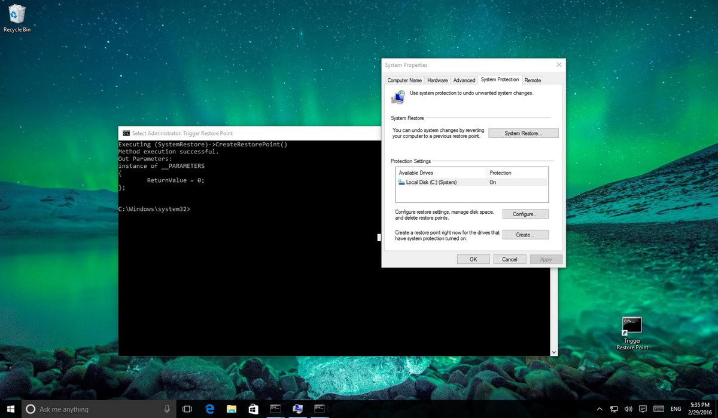
1. Làm thế nào để kiểm tra xem điểm sao lưu và phục hồi (System Restore Point) đã được kích hoạt hay chưa?
Để kiểm tra xem điểm sao lưu và phục hồi (System Restore Point) đã được kích hoạt hay chưa, bạn thực hiện theo các bước dưới đây:
1. Mở Start Menu sau đó nhập từ khóa Create a restore point vào khung Search rồi nhấn Enter.
2. Lúc này trên màn hình xuất hiện cửa sổ System Properties. Click vào thẻ System Protection.
Dưới mục Protections Settings, bạn kiểm tra xem cài đặt tùy chọn đang ở trạng thái ON hay OFF.
Nếu System Protection đang ở trạng thái OFF, bạn chọn ổ đĩa hệ thống trên máy tính rồi click chọn Configure.
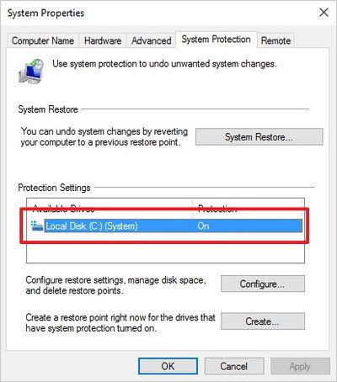
3. Chọn tùy chọn Turn on system protection.
4. Click chọn Apply.
5. Click chọn OK.
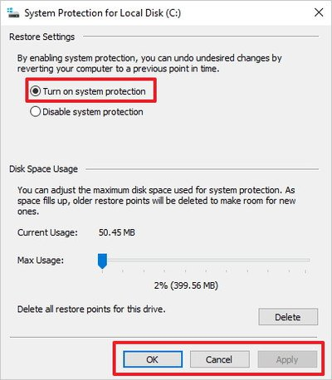
2. Tạo shortcut điểm sao lưu và phục hồi (System Restore Point Shortcut)
1. Kích chuột phải vào màn hình desktop, sau đó chọn New rồi chọn Shortcut.
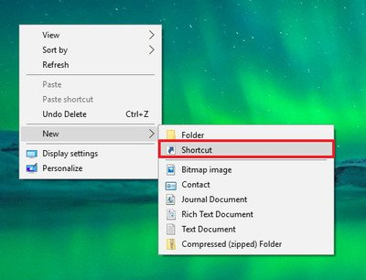
2. Trên cửa sổ Shortcut Wizard, bạn nhập câu lệnh:
cmd.exe /k "wmic.exe /Namespace:\\root\default Path SystemRestore Call CreateRestorePoint "My Shortcut Restore Point", 100, 7"
Sau đó click chọn Next.
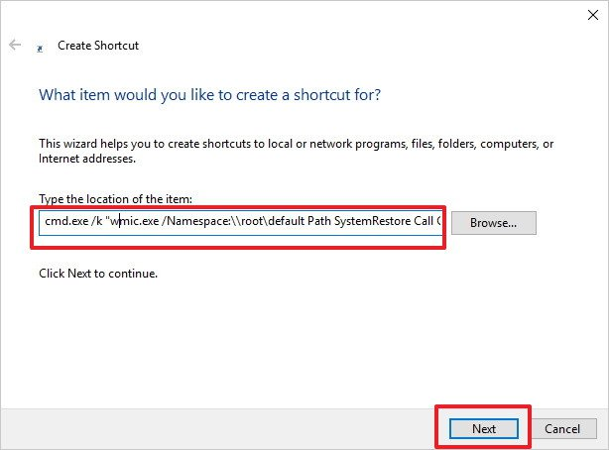
3. Nhập tên shortcut rồi click chọn Finish.
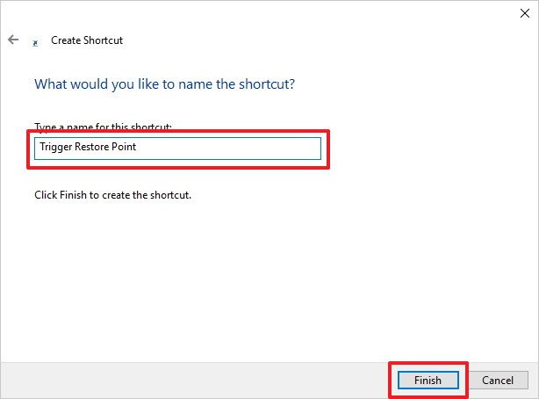
4. Kích chuột phải vào shortcut mà bạn vừa tạo, sau đó chọn Properties.
5. Nếu bạn muốn thêm một biểu tượng khác, click chọn Change icon.
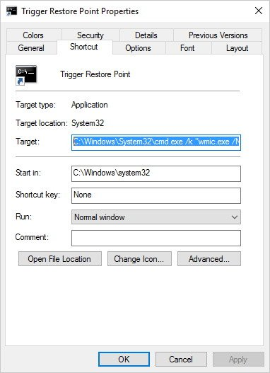
6. Nhập đường dẫn dưới đây vào khung rồi ấn Enter:
C:\Windows\System32\imageres.dll
7. Chọn biểu tượng mà bạn muốn rồi click chọn OK.
8. Click chọn Advanced.
9. Chọn Run as administrator.
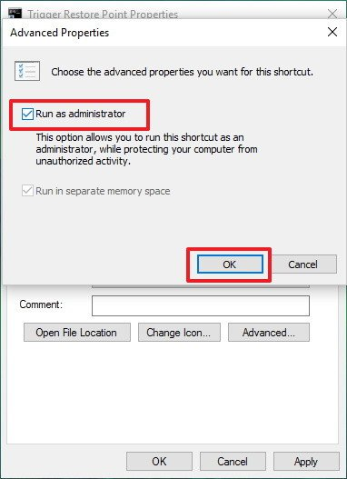
10. Click chọn OK.
11.Click chọn Apply.
12. Click chọn OK để hoàn tất quá trình.
13. Cuối cùng kích đúp chuột vào biểu tượng Shortcut bạn vừa tạo trên màn hình Desktop để kiểm tra.
Nếu cửa sổ Command Prompt như hình dưới đây nghĩa là bạn đã làm đúng các bước:
